Inleiding

Na een operatie of letsel aan de enkel heeft het enkelgewricht altijd de neiging stijver te worden. Bewegen helpt om stijfheid van het enkelgewricht te voorkomen. Door regelmatig te oefenen herstelt u sneller en is de kans op een goed eindresultaat groter.

Oefeningen
Tijdens de oefeningen moet u de onderstaande richtlijnen handhaven:
- Tijdens het oefenen mag u geen heftige pijn hebben. Een beetje pijn is onvermijdelijk
- U heeft uw enkel te zwaar belast als:
  - U langer dan een half uur napijn heeft
  - De enkel dikker en/of warmer wordt na belasting
- Als de enkel nog erg stijf is, kunt u beter de beweging ondersteunen. Dit noemen we passief oefenen
- Voer de oefeningen rustig uit
- Doe elke oefening ongeveer 5 tot 10 keer per dag
- Neem contact op met uw behandeld arts als de functie van uw enkel verslechtert in plaats van verbetert en als de pijnklachten toenemen

Oefening 1 A Dorsiflexie:  Uitgangshouding / benodigdheden:  Ga zitten op de rand van een bed of bank. Houd de knie iets gebogen. Gebruik eventueel een handdoek of Theraband  Uitvoering:  Sla de doek/band om de voet en trek met beide handen aan het doek. Trek de voet op, hierdoor komt de grote teen richting de neus (dorsiflexie).  Oefening 1 B Plantairflexie:  Uitvoering:  Sla de doek/band om de voet en trek licht met beide handen aan het doek. Duw de voet naar beneden cq geef gas met de voet (plantairflexie).  Oefening 1 C Inversie:  Uitvoering:  Sla de doek/band om de voet en trek licht met beide handen aan het doek. Draai de enkel naar binnen (inversie).  Oefening 1 D Eversie:  Uitvoering:  Sla de doek/band om de voet en trek licht met beide handen aan het doek. Draai de enkel naar buiten (eversie). | 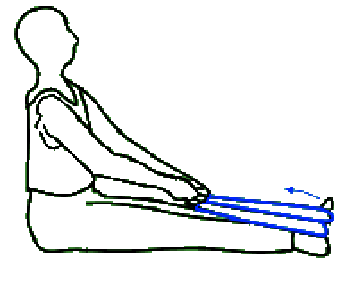  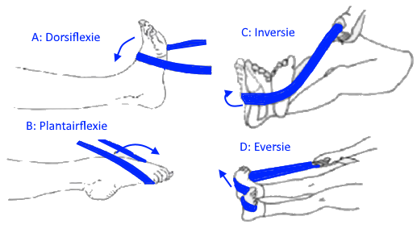
Oefening 2:  Uitgangshouding:  Ga rechtop staan en gebruik eventueel een steun om de balans te houden (stoel, tafel of muur)  Uitvoering:  Ga op de tenen staan en dan weer op de platte voet. | 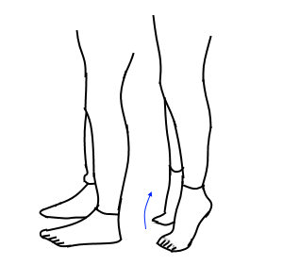
Oefening 3:  Uitgangshouding: Ga rechtop staan en plaats beide handen tegen de muur. De voeten staan ongeveer een halve meter achter elkaar, waarbij het voorste been gebogen is.  Uitvoering: Buig vervolgens door de beide knieen. Na 10 oefeningen, verander vervolgens van standbeen | 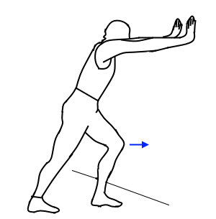
Leefregel: Zitten  We adviseren om in de eerste dagen na het letsel het been hoog te leggen zodat de enkel hoge ligt dan de knie en lies. Hiermee kunt u voorkomen dat er een zwelling van uw enkel ontstaat of dat er stuwing optreedt | 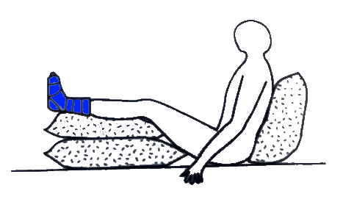
Leefregel: Liggen  We adviseren om in de eerste dagen na het letsel u onder het voeteinde van uw matras een verhoging aan te brengen zodat uw been tijdens het slapen wat hoger ligt dan normaal. U kunt er bijvoorbeeld een of meer kussens onderleggen. Ook dit is bedoeld om zwelling en stuwing te voorkomen. | 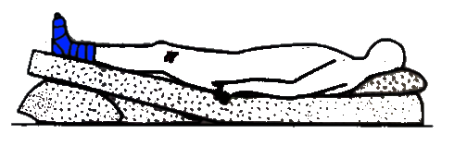

Tot slot

Heeft u naar aanleiding van deze informatie, vragen, neem dan contact op met uw behandeld arts en schrijf hieronder uw vragen op

Vragen

